国都报告系列 2013年3月25日星期一
国都铜周报： 沪铜急跌后企稳 寻找逢高做空机会

国都期货研发中心
分析师：王彩惠
电话：010-84180304
邮箱：wangcaihui@guodu.cc

地址：北京市东城区东直门南大街3号国华投资大厦10层
国都期货有限公司
网址：www.guodu.cc


【行情回顾】

本周铜市先抑后扬，震荡幅度较大。本周一受塞浦路斯黑天鹅突发事件的影响，沪铜跳空低开并破位下行，盘中最低触及54580元，周二继续调整，周三调整完毕开始企稳，周四在美联储继续实施宽松货币政策的利多刺激、汇丰PMI超预期以及技术性反弹的需求之下，沪铜反弹，回补周一的缺口，在上冲到56630元时受到20日均线的压力阻挡。我们认为，周一沪铜的破位放量下行有一定的必然性，而塞浦路斯事件只是一个导火索。沪铜盘整已有两个星期之久；在库存高企、供应过剩、需求迟迟没有改善、美元强势的大空头格局下，空头主力借风险事件的炒作之际，上演了一轮空头行情。宏观风险事件只是被主力用来配合行情的突破，事实上主力资金早已酝酿已久。
【宏观经济因素】
一、欧洲经济
本周最受关注的当属“塞浦路斯”事件。塞浦路斯银行一度把储户的资金大笔投入希腊贷款和债券，希腊经济崩溃之后，塞浦路斯银行面临着巨大的风险。银行积累了约为GDP（180亿欧元）8倍的资产负债表，需要注入约为100亿欧元的资金，但是政府无法提供。为了取得欧元区的100亿欧元救助，史无前例地提出对银行存款征收一次性税收，这激起了市场对欧元区债务危机的再次担忧，全球金融市场受其影响遭遇“黑色星期一”。塞浦路斯议会已经否决了对银行存款征收一次性税赋以获得国际援助贷款的提议，目前尚未有效解决。我们认为，塞浦路斯虽然经济占比很小，但是此事件引发投资者担忧情绪上升，使投资信心受到打击。欧元区银行监管的必要性再次被市场重视。
二、美国经济
美联储20日议息会议上发表声明，宣布继续维持现有超低利率和每月850亿美元债券购买的宽松政策不变。美联储主席伯南克当天在记者会上传递的主要信息是，未来量化宽松政策力度可能依据经济复苏情况逐步调整，但美联储在就业市场前景出现显著改善之前将继续执行资产购买计划。
在同时公布的最新一期经济预测中，美联储对经济指标预期进行了微调。与去年12月份公布的经济预测相比，美联储决策层官员此次对今年美国经济增长的预期稍有降低，从之前的2.3%至3.0%下调至2.3%至2.8%；但对就业市场的改善更加乐观，失业率预测从之前的7.4%至7.7%降至7.3%至7.5%。根据这份预测，美国失业率要到2015年才会降至6.5%的水平，这是美联储设定的升息门槛指标之一。此外，美联储认为通胀压力将更为温和，对通胀水平的预测从之前的1.3%至2.0%降至1.3%至1.7%。
本周公布了一系列的美国房屋数据，数据均继续向好。美国2月份成屋销量创下三年多来的最高水平，美国全国地产经纪商协会公布，经季节性因素调整后，2月份成屋销量较上月增长0.8%，折合成年率为498万套。当月成屋销量较上年同期增加10.2%，为连续第20个月出现同比增长。美国商务部的数据显示，美国2月新屋开工量为年化91.7万套，较1月份增长0.8%，符合市场预期，相比去年同期增长27.7%，创2008年6月以来最高水平。具有前瞻意义的2月营建许可数量为年化94.6万套，较1月份增长4.6%，同比增长33.8%，同样达到2008年6月以来最高水平。
- 中国经济
中国2月份精炼铜进口量降至19个月最低水平，进口量为214949吨，同比减少42.8%；而出口量则连续第六个月增长。进口量下降有春节假期的因素在内，但另外也是受高库存、以及下游消费疲弱的影响。
3月份汇丰PMI值为51.7，高于2月份的50.4，高于市场预期。表明中国经济仍然保持了温和复苏的态势。
【现货行情】
现货市场，持货商逢低惜售心态明显，尤其是冶炼厂报价持坚，好铜货源紧俏，升水推高，与平水铜价差达100-150元/吨，好铜青睐度高。周内比值回升，一度进口窗口打开，进口铜流量增多，升水下降。本周中间商跟随盘面的剧烈波动短线交易增多，下游55000附近逢低买兴提高，但总的交易主体仍为投机中间商。

图 1： LME三月铜升贴水 图 2： 上期所铜升贴水
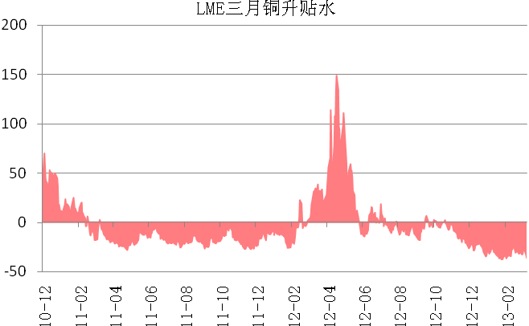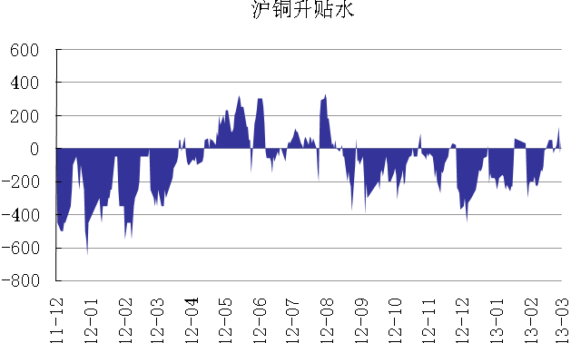
数据来源：国都期货 数据来源：国都期货

本周最高升水达130元/吨。
图 3： LME三月铜价格与库存 图 4： 上期所铜价格与库存
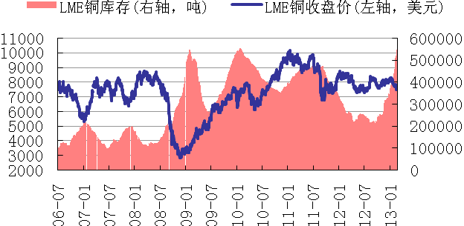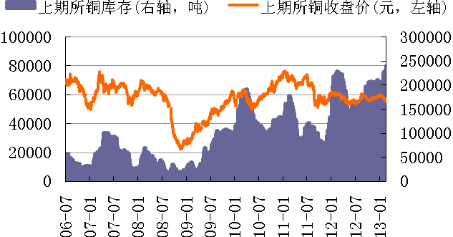
数据来源：国都期货 数据来源：国都期货
本周LME库存增加36650吨至562475吨，刷新历史新高；上期所库存增加至239273吨。库存压力愈发增大。
图 5： LME三月铜注销仓单 图 6： 上期所和LME库存 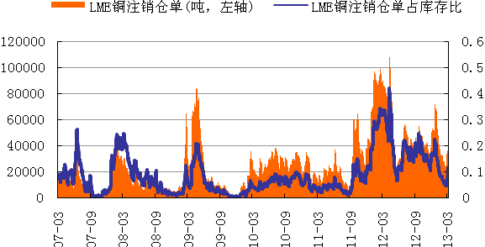 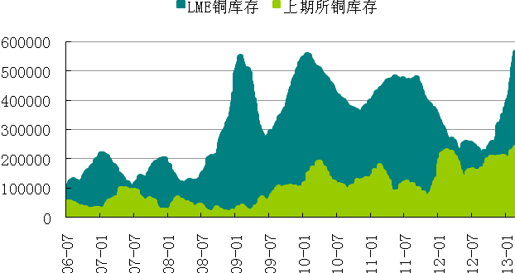
数据来源：国都期货 数据来源：国都期货
LME市场注销仓单为占库存比升高至11%。
【后市展望】
春节之后铜市已经跌了三波，注意到铜市近期的走势规律是急跌完、调整完毕后需要盘整一段时间。本周沪铜的震荡区间在54500-56500之间，上方20日均线和10日均线压力较重。基本面上预计下周难有明显好转，在空头趋势下建议短线交易者采取震荡操作思路，操作区间54500-56000；中线持有者建议空头思路，20日均线下方逢高做空。

免责声明：
如果您对本报告有任何意见或建议，请致信于国都信箱(yfb@guodu.cc），欢迎您及时告诉我们您对本刊的任何想法！
本刊所有信息均建立在可靠的资料来源基础上。我们力求能为您提供精确的数据，客观的分析和全面的观点。但我们必须声明，对所有信息可能导致的任何损失概不负责。
本报告并不提供量身定制的投资建议。报告的撰写并未虑及读者的具体财务状况及目标。国都期货研究团队建议投资者应独立评估特定的投资和战略，并鼓励投资者征求专业财务顾问的意见。具体的投资或战略是否恰当取决于投资者自身的状况和目标。
版权声明：（c）本报告版权为国都期货有限公司所有。本刊所含文字、数据和图表未经国都期货有限公司书面许可，任何人不得以电子、机械、影印、录音或其他任何形式复制、传播或存储于任何检索系统。不经许可，复制本刊任何内容皆属违反版权法行为，可能将受到法律起诉，并承担与之相关的所有损失赔偿和法律费用。涉及版权的所有问题请垂询：010-64000083。

